# 标定流程

## 1.1 标定准备

检测开始前对系统进行检查、调试，使巡检系统达到正常检测标准。各项采集指标详细统计如下：

（1）检查巡检系统整体结构，各设备端口接线准确，各部分机械安装牢固可靠；

（2）确认系统上电后各设备工作状态正常；

（3）开启图像采集软件后可正常识别相机，可正常启动数据采集和存储，软件各项信息显示正常。

## 1.2 3D相机标定流程

**1.2.1 采集图像**

在Ranger3 Stdio软件的3.Image中采集锯齿图像，确保锯齿边缘清晰，不要出现过曝或者激光线强度较弱的情况。在保证激光线调整到最细，相机聚焦最清晰的情况下，激光线有3-5个像素的宽度,锯齿延伸到全视场的宽度对标定质量很重要。调整完成后点击Snapshot按钮-Save buffer to file按钮保存图像。注意：锯齿的长边需要和激光线保持水平，在不同高度采集图像时，也需要始终保持水平。

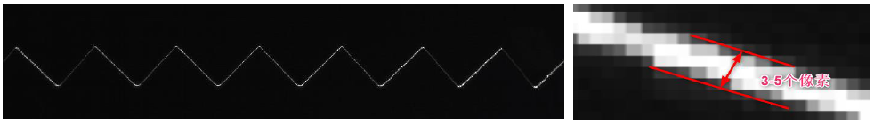

图1 调整标定激光线

**1.2.2 运行标定软件**

在Ranger3 Setup软件的界面中选择Calibration，进入标定页面。

**1.2.3 点击SELECT FOLDER加载锯齿图像**

选择锯齿标定SawTooth标识后，再使用SELECT FOLDER加载标定图像所在的文件夹；文件夹中可以是单幅锯齿图像，也可以是多幅锯齿图像，可以使用Previous和Next进行查看。若非标定用锯齿图像，则将对应图像的Include Image取消勾选。

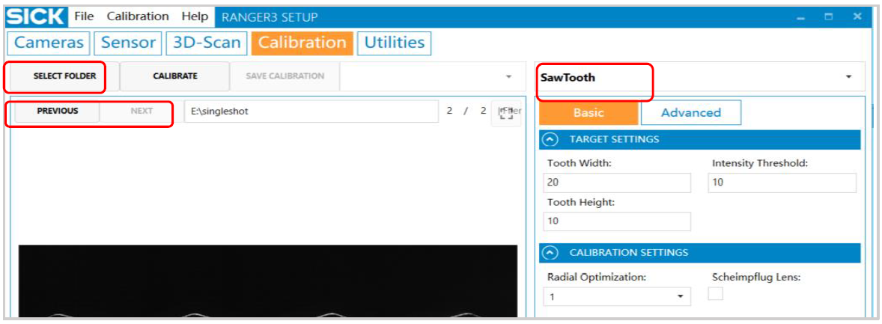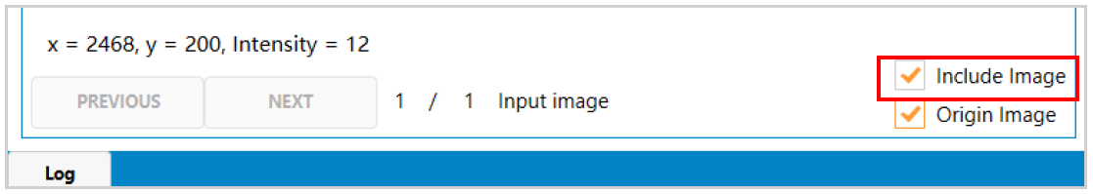

图2 加载图像

**1.2.4 设置参数，点击CALIBRATE执行标定**

设置好相关参数（Tooth Width：锯齿宽度、Tooth Height：锯齿高度；单位均为mm）后，点击Calibration按钮，标定过程会自动进行。一般的，将锯齿的高度及宽度参数设置完成，其它参数保持默认，点击calibrate按钮标定即可。

标定后，若选中了多幅图像，可以使用NEXT和PREVIOUS按钮在它们之间进行查看。

1.确保提取线的过程中，均能完整的提取出来。

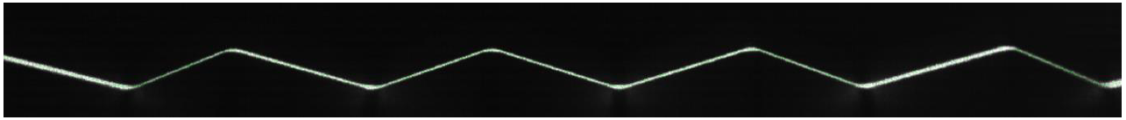

图3 提取激光线

2.确保所有的点都被提取出。

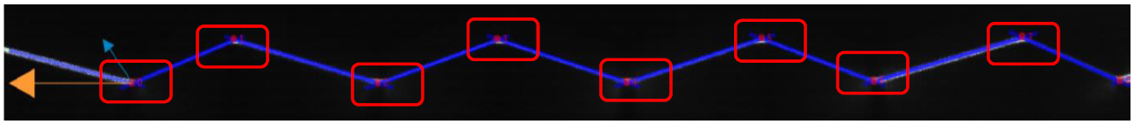

图4 提取特征点

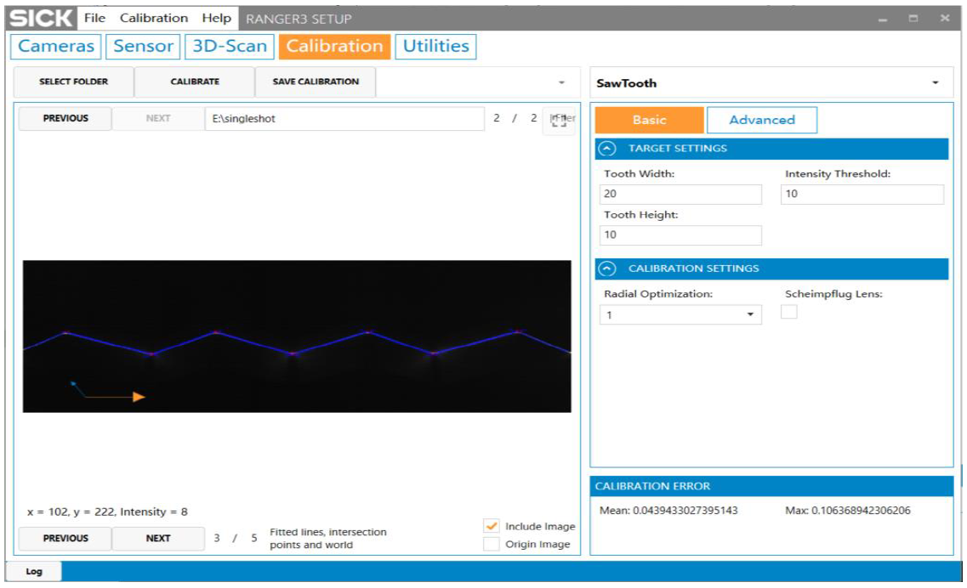

图5 提取界面

**1.2.5 点击SAVE CALIBRATION保存标定文件并导入相机**

自定义保存文件的路径（不要使用中文路径），将标定文件保存出来即可，保存出来的文件为json格式。可在Ranger3Stdio软件窗口顶部的Device（Ranger3-60）-Device files…-UserFile中点击Send to camera按钮将标定文件导入相机。

**1.2.6 验证标定的准确性**

为了避免标定过程中产生的误差，建议标定完成后进行准确性验证（注意不要移动采集模块），即使用精度较高的标准量块进行标定结果验证。将6个高度差一致的标准量块，按高度排列为一个台阶，放置于采集模块识别范围中，台阶高低方向应平行于激光线。

在Ranger3Stdio软件的4.Data collection中点击Snapshot按钮-Save buffer to file按钮保存一幅深度图像。

在Ranger3 Setup软件中，点击Utilities按钮，再点击Load image按钮，选择台阶块的.dat文件图像，如下图所示。

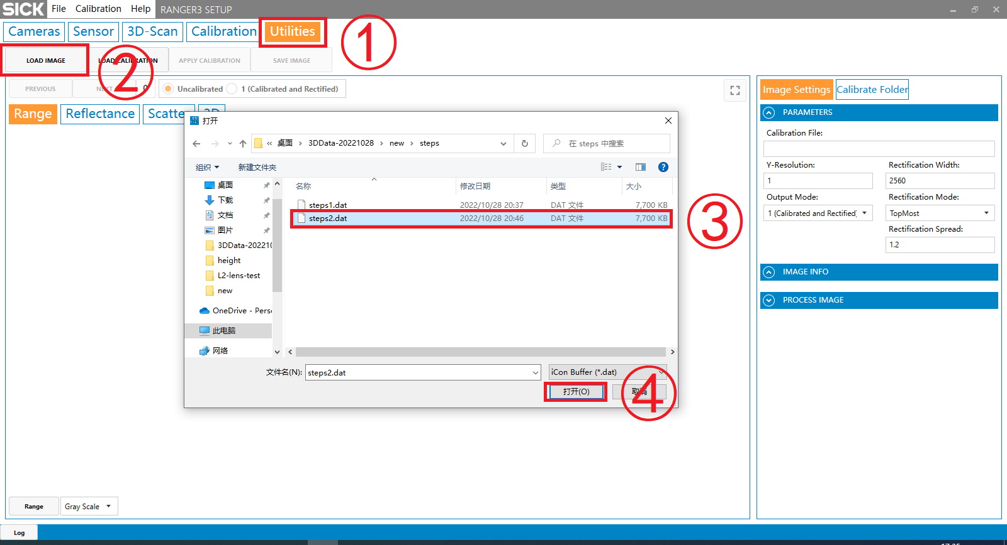

图6 打开台阶深度图像

点击Load Calibration按钮，选择2.3.3步中生成的.json标定文件，如下图所示。

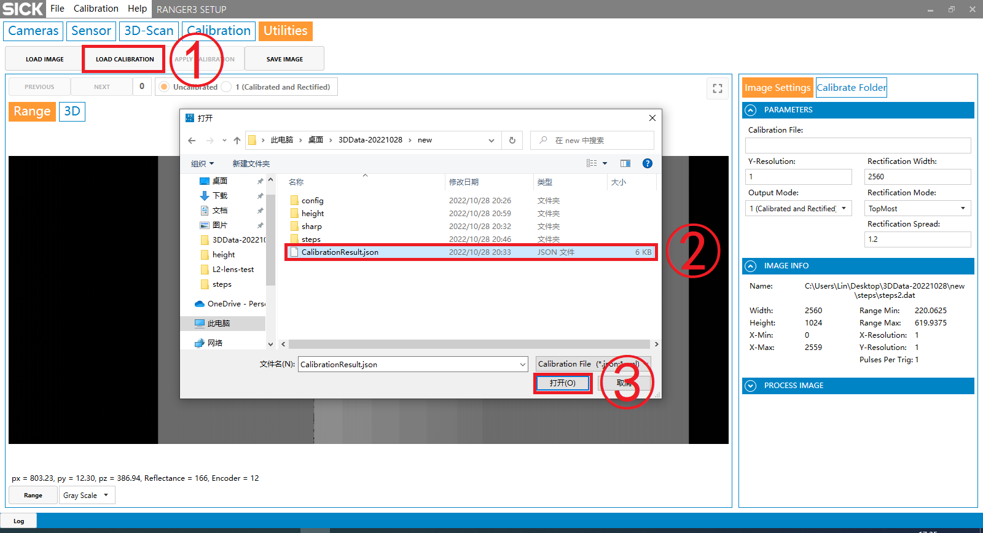

图7 打开标定文件

点击Apply calibration按钮，将标定文件应用至图像。在鼠标指针移至图像区域，可将图像缩放至合适大小。将鼠标指针移动至台阶平面，观察界面下方z上的数值，如下图所示。

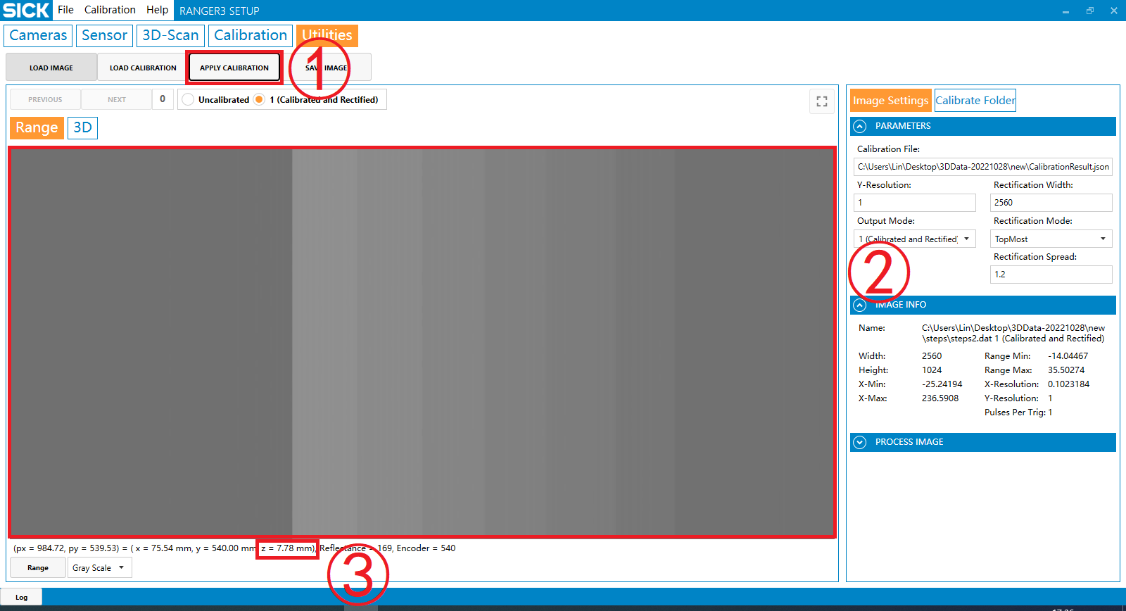

图8 观察台阶面高度

取某个台阶多处的点高度，计算此平面平均高度。可对比各平面或与其它图像的高度差。若高度差较低，则标定完成，若高度差较高，则需要重新进行标定步骤。

注意：对于标定后的3D相机和3D激光机构，请勿做调整，如需要调整，请重新进行标定。

## 1.3 2D相机标定流程

（1）启动图像采集软件，将2D相机的横向、纵向图像像素适配比率皆设置为1；

（2）将标定板水平放置于轨面旁，高度与轨顶一致，标定板较长一侧紧贴轨腰，长边钢轨方向保持平行，车辆行进一段距离，第1次采集标定板图像；

（3）在分析机上使用图像浏览软件进行数据回放（分析机直接读取采集机，或拷贝数据至分析机），使用测量工具测量单个网格的长、宽尺寸；

（4）根据标定板单个网格的横、纵向长度比调整相机分倍频数，例如网格横纵比为1：2，图像显示拉伸，则设置1倍频、2分频；（相机参数中倍频值只能设置为1、2、4、8、16、32、64、128，分频值可设置为1~255）；

（5）第2次采集标定板图像，分别测量30×30、50×50、70×70（mm）的网格尺寸，用“实际尺寸/对应的像素数量=图像像素比率”公式，对三组测量的横、纵图像像素比率值求平均值。例：横向3个网格内有100个像素点，则横向图像像素分辨比率为30/100=0.30（精确到小数点后两位）；纵向3个网格内有110个像素点，则纵向图像像素分辨比率为30/110=0.27。

（6）在图像采集软件内输入求得的横、纵向图像像素适配比率值后，第3次进行标定板图像采集，验证拍摄物实际尺寸的准确性，若尺寸准确则标定完成。